GUIA DE USUARIO DE REALIZACIÓN DE COPIA DE RESPALDO

- Copiando a Dispositivo Externo
Para la realización de una copia de respaldo, realizamos lo siguiente
Le damos clic en Inicio luego nos dirigimos a Mi PC

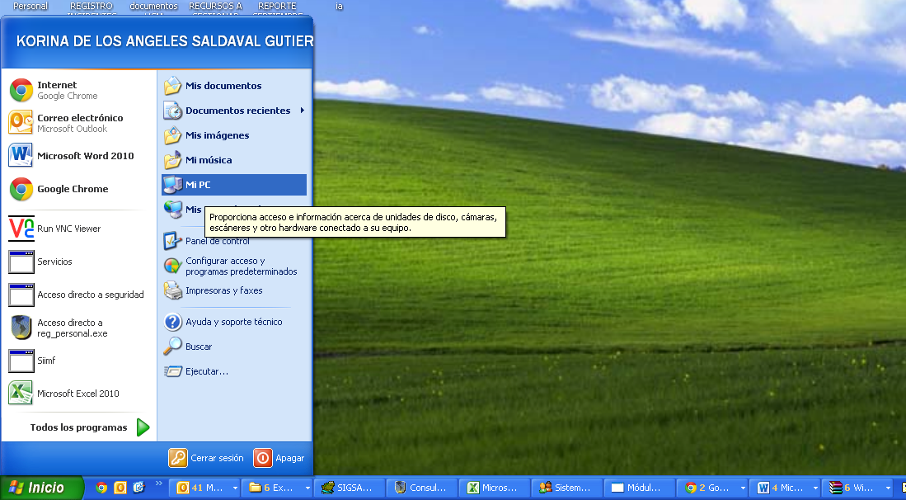

Se generara la pantalla MI PC, ubicamos el dispositivo externo en este caso USB.
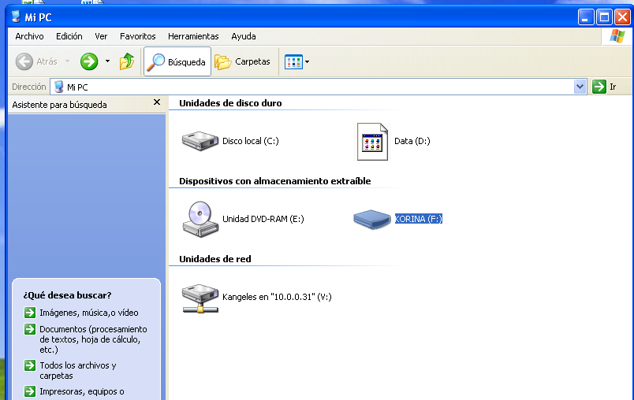

En el escritorio ubicamos la información que necesitamos respaldar, en seleccionamos la carpeta damos clic izquierdo, nos ubicamos en Enviar a desplegamos y nos dirigimos a busca del dispositivo externo.

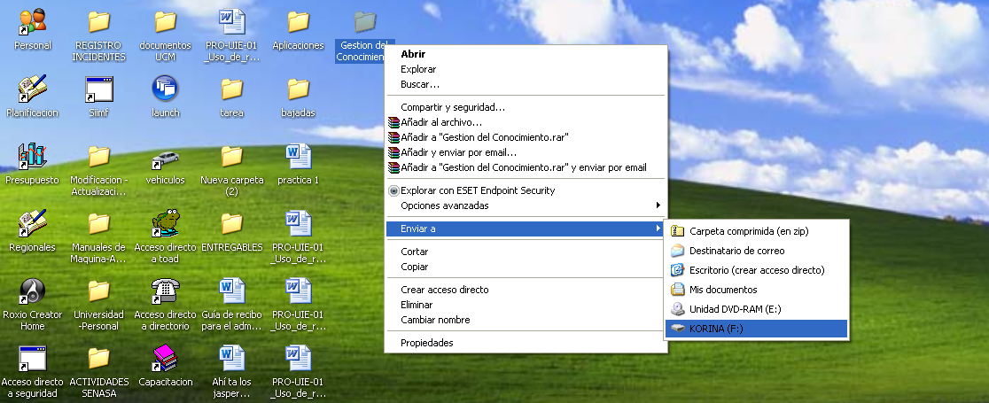

Se ejecuta el proceso de Envió a dispositivo externo. Aquí termina el proceso de envió de información a un dispositivo externo.

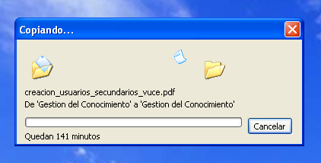

- Copiando a Dispositivos Compartidos
Para la realización de una copia de respaldo, realizamos lo siguiente
Le damos clic en Inicio luego nos dirigimos a Mi PC.
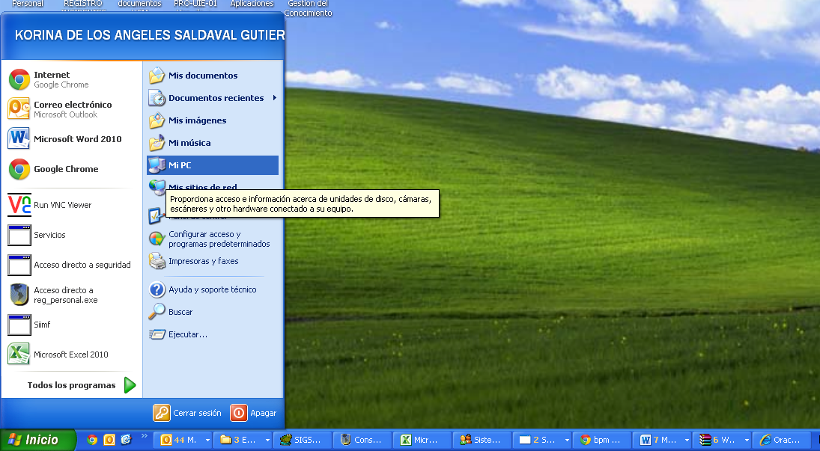
Nos ubicamos en la El servidor de recursos compartidos, en el cual guardamos la información en el servidor el (Nombre) 10.0.0.31 (V:), Le damos clic para abrir nuestro espacio.
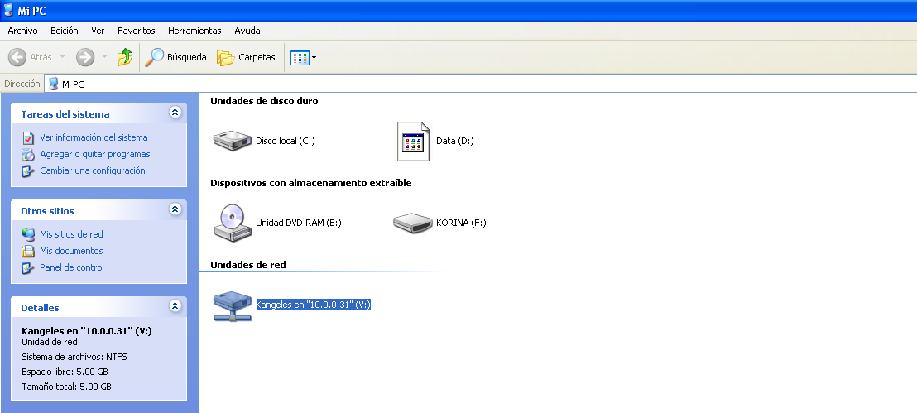

Nos ubicamos en el espacio y arrastramos la información que deseamos copiar.
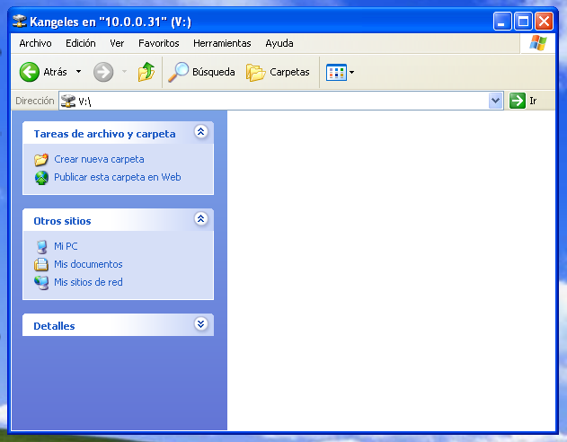
Ubicamos el archivo a guardar.
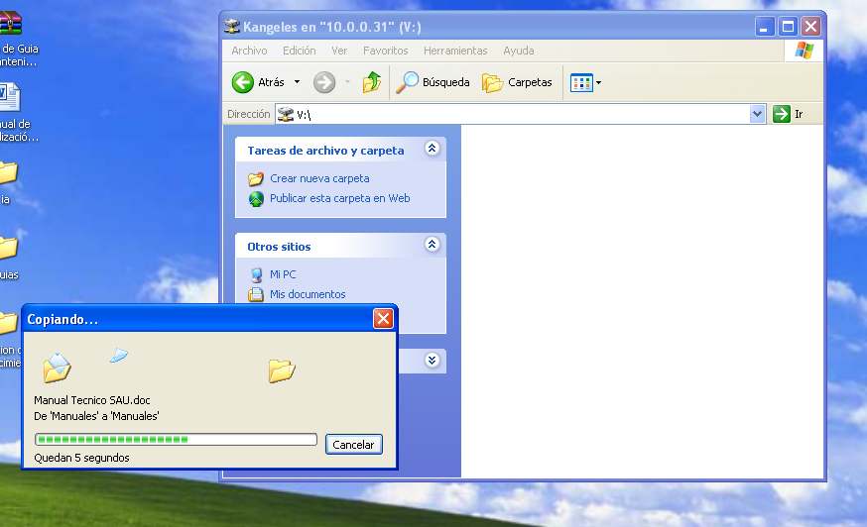
Aquí termina el proceso
